



安卓端时光笔记APP

可行性分析报告

|  |  |  |  |
| --- | --- | --- | --- |
| 文件状态： | 文件标识： | | SE-2018春-G01 |
| [ ] 草稿 | 当前版本： | | 0.4.1 |
| [ ] 正式发布 | 作 | 者： | 郦哲聪、陈铉文、刘晓倩 |
| [√] 正在修改 | 完成日期： | | 2018-04-14 |

**版本历史**

|  |  |  |  |
| --- | --- | --- | --- |
| 版本/状态 | 参与者 | 起止日期 | 备注 |
| 0.1.1 | 郦哲聪、陈铉文、刘晓倩 | 2018-03-16至2018-03-22 | 对项目计划做出可行性分析 |
| 0.2.1 | 郦哲聪、陈铉文、刘晓倩 | 2018-03-22至2018-03-29 | 对可行性计划进行增添删改，分析经济、操作、技术可行性 |
| 0.3.1 | 郦哲聪、陈铉文、刘晓倩 | 2018-03-30至2018-04-07 | 对可行性计划进行进一步的补充修改 |
| 0.4.1 | 郦哲聪、陈铉文、刘晓倩 | 2018-04-08至2018-04-14 | 利用SWOT方法对可行性计划修改，补充功能图等 |
| 0.5.1 | 郦哲聪 | 2018-04-22至  2018-04-22 | 修改了LOGO、增加了页眉页脚 |

1．引言 4

1.1编写目的 4

1.2项目背景 4

1.3定义 5

1.4参考资料 5

2．可行性研究的前提 6

2.1基本要求 6

2.2目标 7

2.3条件、假定和限制 7

2.4可行性研究方法 8

2.5决定可行性的主要因素 12

2.6评价尺度 12

3．对现有系统的分析 13

3.1 功能图 13

3.2系统分析图 13

3.3处理流程和数据流程 14

3.4工作负荷 14

3.5费用支出 14

3.6人员分工 14

3.7设备 16

3.8局限性 17

3.9关键问题 17

4. 可选择的其他系统方案 17

5.投资及效益分析 17

5.1支出 17

5.2收益 17

5.3收益/投资比 18

5.4投资回收周期 18

5.5敏感性分析 18

6.影响项目开发的可能性 18

7.结论 18

# 1．引言

## 1.1编写目的

本可行性分析报告为了保证项目开发者能按时保质完成项目目标，更好的学习工程化思想，使项目能够正常运作，保证项目的可行性，避免出现当项目中途时发现各式各样的问题导致项目最终不能实现的情况，浪费了大量资源。

## 1.2项目背景

### 1.2.1. 项目名称

安卓端时间管理APP

### 1.2.2. 项目的提出者

杨枨老师

### 1.2.3. 项目主要承担小组

浙江大学城市学院SE2018春-G01小组

### 1.2.4. 项目的用户

浙江大学城市学院在校学生

### 1.2.5. 项目与其他软件、项目的关系

本项目采用C/S原理，客户端程序建立在Android 5.0及以上的以JAVA语言开发的应用程序，采用My SQL的数据库服务程序，租借云端服务器。

## 1.3定义

## 1.4参考资料

书籍资料：

《Android Studio应用开发》 电子工业出版社 方欣 杨勃 主编 2017年8月第一版 第167681号

《软件工程原书第八版》机械工业出版社等 RogerS.Pressman Bruce R.Maxim著 2017年1月第一版 第294545号

《软件工程导论》 清华大学出版社 张海藩等 2013年8月第六版 第150343号

《SQL Server 数据库设计与系统开发教程》 清华大学出版社 唐红亮 主编

网页资料：

<https://www.aliyun.com/product/rds/sqlserver?utm_content=se_1047495>

2018.4.6 18:35

<https://zhidao.baidu.com/question/1898767919469230740.html>

2018.4.7 14:43

<https://blog.csdn.net/ctcwri/article/details/62438792>

2018.4.6 19:19

<https://zhidao.baidu.com/question/1308613570804889299.html>

2018.4.7 16:42

<https://zhidao.baidu.com/question/1927974894306930627.html>

2018.4.7 15:30

<https://zhidao.baidu.com/question/264769312.html>

2018.4.7 16:56

<https://www.zhihu.com/question/263816362/answer/274417734>

2018.4.7 17:04

<https://jingyan.baidu.com/article/a24b33cd0952de19fe002bc0.html>

2018.4.7 17:35

<https://zhidao.baidu.com/question/1433656718335866419.html>

2018.4.7 17:12

# 2．可行性研究的前提

## 2.1基本要求

### 2.1.1. 项目功能**：**

1）用户登陆功能

用户能拥有自己的登陆账号，并能从云端获取属于自己的数据

允许提交遗忘密码的申请

2）更直观的日历视图

在日历中直观查看日程安排，修改任务时可以通过日历视图，更加便捷

3）强大的提醒功能

可以设置提醒的时间

可以根据设置的时间准时提醒或者提前提醒

可以选择提醒一次，也可以选择每次到特定时段提醒，让你再也不会错过到期时间

振铃、提示音等选择

4）分类功能

系统清单（包括所有、今天、垃圾桶）

个人清单（创建）主清单和子清单

清单管理（显示哪些清单）

同类型的清单可以整理到一个任务组中，一目了然。

5) 事务管理

事务创建时除了名字都可以按照默认来设置，默认的内容也可以自主设定

事务的修改有多种方式，包括时间修改（推迟一定时间、提到当前、从日历选择）、描述修改（子任务、备注说明）、完成状态（过期、完成、未完成）

事务的删除，删除的事务会放入垃圾桶，在垃圾桶内删除事务则彻底删除数据

事务的查询，可以通过日历视图查询，也可以按清单分类查询，也可以按完成情况查询

优先级设置，可以对任务标记优先级，分清事件缓急，帮助用户更好的规划日程

通知显示：在手机通知里显示

桌面挂件显示：按日期在手机桌面上列出事务和简单的添加

屏保中显示事务

6）管理员功能

管理员登陆

允许修改用户信息

数据库信息查询（校验信息）

### 2.1.2. 项目完成日期**：**

2018.6.18

## 2.2目标

基本目标：市场上已有的一些有关于时间管理的APP，我们发现虽然手机市场上有关于时间管理的APP种类繁多，但是很多APP有关于界面设计、闹钟设置等问题存在很多缺陷，导致用户在使用软件时出现种种问题。设计一款功能较全面、界面简洁、操作便捷的时间管理APP并基本实现选定的功能。

终极目标：操作简洁方便，处理问题及时快速，确实能够帮助用户管理时间。

## 2.3条件、假定和限制

### 2.3.1. 运行环境：

App运行环境：Android5.0

软件开发环境：

操作系统：Microsoft Windows 7、Microsoft Windows 10

开发软件：MySQL 、Android Studio

办公软件：Microsoft Office 2016，Microsoft project 2016

界面设计工具：Axure RP 8

负载测试工具：Loadrunner 12等

配置管理工具：GitHub Desktop

硬件环境：三台电脑，以及一台服务器。

### 2.3.2. **应具备的条件：**

三人协作的开发团队，具备基础的开发知识和经验，配置好的开发环境

### 2.3.3. **已具备的条件：**

由于开发所要用到的许多知识也在本学期同步授课，之前已经学习过的知识也有或多或少的遗忘，要求小组内部在学习其他课程的同时自行培训来辅助开发。

郦哲聪与陈铉文对Android Studio应用开发进行为期两周的学习，刘晓倩对Axure RP应用开发进行为期一周的学习，三人共同学习数据库开发。

### 2.3.4. **开发期限：**

开始时间：2017.3.10 结束时间：2017.6.18

## 2.4可行性研究方法

### 2.4.1. 经济可行性：

2017年杭州社会平均标准月薪5096元/人，时薪约28元/人，杨老师指导权重比1.5，项目总共72，每天工作1小时来算，需要3024元

软件使用无支出（使用的软件不是开源的就是盗版的）

项目后期需要借用一些服务器如阿里云服务器，半年租用价格为59元（学生价——阿里云云翼计划）（但是推迟一个月发货）

总计：2800-3400元

### 2.4.2. 操作可行性：

**运行环境：**

Android 5.0端APP

|  |  |  |
| --- | --- | --- |
| 内部能力  外部因素 | 优势(Strength) | 劣势(Weakness) |
| * 5000个新的API，设备整体性、互联性更强 * 运行效率提高，优化了流畅度 | * 个人数据不能跨终端转移 * 碎片化问题严重 * 功能按键不完美 |
| 机会(Opportunities) | SO | WO |
| * UI用户界面创新设计 * 全新的省电模式 * 技术较为成熟 | -根据良好的界面进行APP设计  -加快更新产品功能 | -完善产品  -增加用户与开发人员的交流，及时满足消费需求 |
| 风险(Threats) | ST | WT |
| * 后台应用频繁重启 * 长时间未重启，系统应用性能下降，反应迟钝 | 及时对系统进行维护和管理，出现问题立即处理 | -提高技术，使用云端解决终端转移问题  -正确面对问题，注意规避风险 |

ios端app

|  |  |  |
| --- | --- | --- |
| 内部能力  外部因素 | 优势(Strength) | 劣势(Weakness) |
| * 能够得到ios庞大的用户资源 * 运行流畅 * 产权保护措施完善 | * 开发工具需要收费，作为学生难以负担 * 隐私保护措施严格 * 难以做出需要系统权限的特殊功能 |
| 机会(Opportunities) | SO | WO |
| * 能让更多的人群接触到我们的产品 * -+。 * 越可能获取更多的盈利 | -针对ios客户端进行优化，提升用户体验  -完善产品功能使用户满意 | -争取以盈利来填补支出  -针对ios无法获取用户信息的环境进行开发 |
| 风险(Threats) | ST | WT |
| * 陌生的领域 * 可能的开发失败 * 可能store审核不通过 | -对于未知的领域积极的进行学习  -了解ios Appstore的审核机制 | -进行风险评估分析  -多上网了解ios开发的过程以及注意点，规避风险 |

安卓系统内嵌

|  |  |  |
| --- | --- | --- |
| 内部能力  外部因素 | 优势(Strength) | 劣势(Weakness) |
| * 提供最佳的用户体验 * 与系统的兼容性好，界面与交互更加适应特定的系统 * 能访问硬件设备的底层功能，可访问本地资源 | * 移植到不同的平台上比较麻烦 * 维持多个版本成本较高 * 需要手机厂商的确认通过 |
| 机会(Opportunities) | SO | WO |
| * 可以让更多的用户体验到我们的产品 * 节约了广告宣传的成本 | -与多个平台合作开发，增加受众群体  -针对不同的平台进行优化 | -省略广告宣传步骤  -更多的投入到对于不同平台的优化上面 |
| 风险(Threats) | ST | WT |
| * 对此方面不够了解 * 开发难度大，工程量高 * 在多种平台上的移植困难 * 合作方难以找到 | -对于陌生的领域积极的进行学习  -投入更多的时间 | -适应合作方的要求  -积极联系合作方  -积极的进行学习 |

微信小程序

|  |  |  |
| --- | --- | --- |
| 内部能力  外部因素 | 优势(Strength) | 劣势(Weakness) |
| * 即用即走 * 跨平台开发 * 容易达成线上线下场景的连接与互动 * 开发成本低 | * 入口很深 * 展示很简陋 * 受控于微信 * 无法开发较大型的程序 |
| 机会(Opportunities) | SO | WO |
| * 巨大流量入口 * 技术较为成熟 * 满足客户新鲜感体验 | 在小程序框架内，专注做低频、刚需的场景，扩大渠道用户 | 小程序使用成熟的H5做轻量级的广告游戏等营销获客 |
| 风险(Threats) | ST | WT |
| * 数据安全较低 * 自有度受制于腾讯 * 对自家产品造成冲击 | -重视用户的信息安全、隐私保护等问题  -利用小程序的便捷性向APP引流 | APP与小程序并行，APP做高频、验密的场景 |

通过比较，可以发现ios花费开销较大，微信小程序不能开发超过2M的程序，安卓系统内嵌开发难度大，所以我们最后选择了Android 5.0

**操作系统：**

Windows7

优点：BUG出现的几率小，软件的兼容性较好

缺点：Win7已经停止服务支持，安全性降低

Windows10

优点：游戏性能更出色，软件兼容全平台，安全性提升

缺点：容易崩溃

**开发软件：**

SQL Server 2008

优点:安全性高、高效、智能、稳定性高

缺点：需要付费，未学习

费用：344.40（华东区包月20G）(阿里云报价)

参考价格：

标准版 3.5 万左右。

企业版 7.5 万左右。

MySQL

优点：体积小、速度快、总体拥有成本低、开源、现阶段正在学习相对比较熟悉

缺点：稳定性较差、存储结构相对混乱

费用：免费、开源

Android Studio

优点：多屏预览、即时预览、操作简单、更多的智能补全机制、速度更快、UI编辑器强大

缺点：文件组织方式不如Eclipse、版本兼容性差、无法使用自定义的framework

费用：免费、开源

Eclipse

优点：

占用内存少、文件组织方式合理、相对比较熟悉、有一定的智能补全机制

缺点：UI设计比较简陋、占CPU

费用：免费

**办公软件：**

Microsoft Office 2016

优点：操作方便、稳定、跨平台（win7以上、  
Android 4.4以上）

缺点：必须同一版本不然存在兼容性问题、付费使用

费用:499（包年）（包涵了Microsoft project）

**界面设计工具：**

Axure RP

优点：使用广泛，沟通、传输、修改方便，比较成熟的专业原型设计工具。功能一般比其他的软件较为完善，使用起来操作复杂度不会很高，上手容易

缺点：需要收费，还从未接触过，不熟悉

费用：专业版 4000团队版 7000企业版 9000

**功能测试工具：**

Jtest

优点：使预防代码错误成为可能，节约成本，提高软件质量和开发效率，使单元测试——包括白盒、黑盒以及回归测试成为可能，使代码规范检查和自动纠正成为可能

缺点：价格昂贵，从未接触过，需要学习

Junit

优点：Free，使用方便，撰写测试非常简单，测试检验其结果并提供立即的回馈

缺点：从未接触过，需要学习

费用：开源，免费

### 2.4.3. 技术可行性：

（1）本项目主要运行环境为Android平台，使用Android Studio辅助编程，虽然组员都没有使用过Android Studio，但是Android Studio操作简单而且UI编译器强大

（2）本项目软件主程序采用面向对象JAVA编写，前阶段的学习打下了很好的基础。

（3）数据库系统设计与开发正在学习中，随着学习的深入能够推进项目的进行（使用MySQL）

（4）现阶段软件工程的学习也有助于我们更好的理解并掌握软件设计与开发的工程化思想，运用工程化的方法更好的设计出符合用户需求的软件（采用瀑布模型）

（5）Microsoft Office 2016和GitHub Desktop帮助我们更好的编写和管理项目的文档

## 2.5决定可行性的主要因素

技术风险：

小组成员缺乏开发经验，APP开发及相关知识不足。

触发条件：

遇到没碰到过的算法、软件工程各阶段的开发过程、遇到一些比较陌生的软件

解决方法:

通过书籍，网络，视频学习，组员多做讨论互帮互助，一起提升。

进度风险：

时间安排大多固定。

触发条件：

有一些不可控的事件导致进度受到影响，需要赶工或者返工

解决方法:

尽可能提前开始着手工作。

人员风险：

人员有且只有三人

触发条件：

一旦生病或其他意外就存在人员紧缺的情况。

解决方案:

合理安排分工，每项工作可以安排多人进行，以便不时之需。

资源风险：

计算机配置不高，可能存在在开发过程中故障的可能。

触发条件：

计算机故障，导致资料流失

解决方案:

及时上传资料，避免重要文件的丢失。

## 2.6评价尺度

合格：软件可正常运行

通过软件工程导论课程的课程评审

不合格：软件不能正常运行（经常出现闪退，无法登陆等问题）

未通过软件工程导论课程的课程评审

# 3．对现有系统的分析

## 3.1 功能图

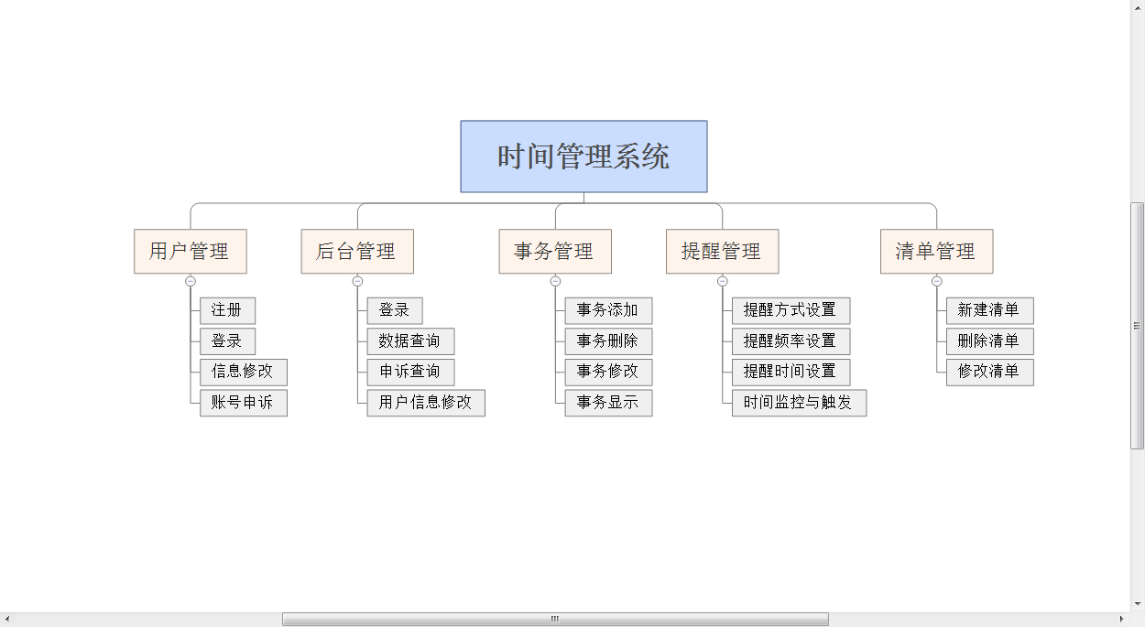

## 3.2系统分析图

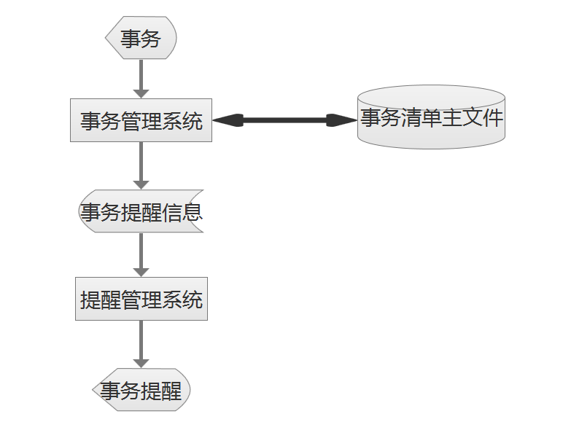

## 3.3处理流程和数据流程

处理流程：

新建事务：提供事务信息->将申请事务录入云端数据库

修改事务：提供要修改事务信息->获得云端数据库相关事务信息->提供相关修改信息->将云端数据库信息更新

查询事务：提供查询事务信息->通过相关信息查询云端数据库->获得相关事务信息

删除事务：提供删除事务信息->将云端数据库信息更新->进一步删除垃圾桶->将云端数据库的信息删除

数据流图：

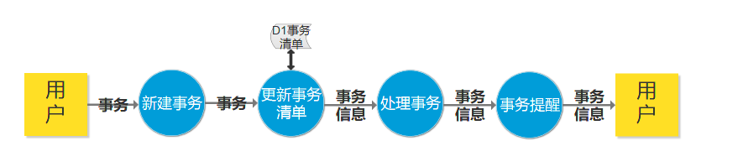

## 3.4工作负荷

系统将支持同时100人在线进行事务修改，在进行人为操作时，系统将把用户个人设置信息和事务信息存入数据库，将1年以内的事务等保存在库中，超过1年的将清理。

## 3.5费用支出

2017年杭州社会平均标准月薪5096元/人，时薪约28.95元/人，杨老师指导权重比1.5，项目总共72，每天工作4小时来算，需要37519.2元

阿里云服务器半年租用价格59元

## 3.6人员分工

|  |  |  |  |  |  |  |  |
| --- | --- | --- | --- | --- | --- | --- | --- |
| WBS表 | | | | | | | |
| 一、项目基本概况 | | | | | | | |
| 项目名称： | | 时间管理APP | | 项目编号 | | SE2018-G01 | |
| 制作人： | | 郦哲聪 | | 审核人： | |  | |
| 项目经理： | | 郦哲聪 | | 制作日期： | | 2018.03.17 | |
| 二、工作分解结构（R-负责人；A-辅助；I-通知） | | | | | | | |
| 分解代码 | 任务名称 | 包含活动 | 人力资源 | 工期 | 郦哲聪 | 陈铉文 | 刘晓倩 |
| 1.1.1 | 项目简介 | 项目定义 | 3 | 1 | R | A | A |
| 1.1.2 | 文档编写 | 3 | 2 | A | A | R |
| 1.1.3 | 校验上交 | 1 | 1 | R | I | I |
| 2.1.1 | 项目计划 | 人员分工 | 3 | 1 | R | A | A |
| 2.1.2 | 任务分解 | 1 | 1 | R | I | I |
| 2.1.3 | 文档编写 | 3 | 2 | A | A | R |
| 2.1.4 | 计划修订 | 3 | 2 | R | A | A |
| 1.2.1 | 评审阶段 | ppt制作 | 1 | 2 | R | I | I |
| 1.2.2 | 校验上交 | 3 | 1 | A | A | R |
| 2.1.1 | 可行性分析 | 技术可行性分析 | 3 | 1 | A | A | R |
| 2.1.2 | 操作可行性分析 | 3 | 1 | A | A | R |
| 2.1.3 | 社会可行性分析 | 3 | 1 | A | A | R |
| 2.1.4 | 系统流程图初步设计 | 1 | 1 | R | I | I |
| 2.1.5 | 文档编写 | 2 | 2 | A | A | R |
| 2.2.1 | 需求分析 | 需求获取 | 3 | 1 | A | A | A |
| 2.2.2 | 需求建模 | 1 | 2 | R | I | I |
| 2.2.3 | UI初步设计 | 1 | 2 | I | R | I |
| 2.2.4 | 数据流图 | 1 | 2 | I | I | R |
| 2.2.5 | 建立数据字典 | 1 | 2 | R | I | I |
| 2.2.6 | 文档编写 | 3 | 2 | A | A | R |
| 2.3.1 | 评审阶段 | ppt制作 | 1 | 2 | R | I | I |
| 2.3.2 | 校验上交 | 3 | 1 | A | A | R |
| 3.1.1 | 软件设计 | 系统流程图 | 3 | 1 | R | A | A |
| 3.1.2 | 界面设计 | 1 | 1 | I | R | I |
| 3.1.3 | 界面设计修改 | 2 | 2 | I | R | A |
| 3.1.4 | 软件结构设计 | 3 | 2 | R | I | A |
| 3.1.5 | 数据库设计 | 2 | 2 | A | R | I |
| 3.1.6 | 数据字典完善 | 2 | 1 | A | R | I |
| 3.1.6 | 制订测试方案 | 2 | 2 | A | I | R |
| 3.1.7 | 文档书写 | 1 | 2 | I | I | R |
| 3.2.1 | 评审阶段 | ppt制作 | 1 | 2 | R | I | I |
| 3.2.2 | 校验上交 | 3 | 1 | A | A | R |
| 4.1.1 | 编码实现 | 伪代码编写1 | 2 | 2 | R | I | A |
| 4.1.2 | 代码实现1 | 2 | 2 | I | R | A |
| 4.1.3 | 伪代码编写2 | 2 | 2 | A | R | I |
| 4.1.4 | 代码实现2 | 2 | 2 | A | I | R |
| 4.1.5 | 伪代码编写3 | 2 | 2 | I | A | R |
| 4.1.6 | 代码实现3 | 2 | 2 | R | A | I |
| 4.1.7 | 单元测试清单 | 3 | 2 | A | A | R |
| 4.2.1 | 单元测试 | 测试 | 3 | 2 | A | A | R |
| 4.2.2 | 代码修改 | 3 | 2 | R | A | A |
| 4.2.3 | 文档编写 | 3 | 2 | A | A | R |
| 4.3.1 | 阶段评审 | ppt制作 | 3 | 1 | R | A | A |
| 4.3.2 | 文档整理 | 1 | 2 | I | I | R |
| 4.3.3 | 校验上交 | 1 | 1 | I | I | R |
| 5.1.1 | 总体测试 | 测试 | 3 | 2 | R | A | A |
| 5.1.2 | 代码修改 | 3 | 2 | R | A | A |
| 5.1.3 | 文档编写 | 3 | 2 | R | A | A |
| 5.2.1 | 项目收尾 | 文档整理 | 3 | 2 | R | A | A |
| 5.2.2 | ppt制作 | 3 | 2 | R | A | A |
| 5.2.3 | 校验上交 | 3 | 2 | R | A | A |

## 3.7设备

租借的云端服务器（阿里云云翼计划）

进行软件开发的三台PC机和一台台式机

## 3.8局限性

成本限制：租借云端服务器，维护成本提高。

人员限制：缺乏开发知识的三人

经费限制：由于是学习阶段，所有成员没有工资和项目经费

收益限制：该项目根据现有的软件为模板编写，经济效益不高。

开发时间限制：开始时间：2017.3.10 结束时间：2017.6.18

## 3.9关键问题

如何链接云端的SQL并从云端读取用户配置

如何得到手机的权限许可

云端服务器后台管理

# 4. 可选择的其他系统方案

暂无

# 5.投资及效益分析

## 5.1支出

租借云端服务器

三个开发人员，72天的工作时间

## 5.2收益

课程课题完成

学习软件工程瀑布模型的开发流程

## 5.3收益/投资比

## 5.4投资回收周期

## 5.5敏感性分析

# 6.影响项目开发的可能性

|  |  |  |  |
| --- | --- | --- | --- |
| 问题序号 | 问题名称 | 问题类型 | 解决方案 |
| 1 | 缺乏开发经验 | 技术风险 | 深度培训，及时讨论总结经验 |
| 2 | APP开发以及相关技术不熟练 | 技术风险 | 培训、通过资料学习 |
| 3 | 时间安排不够合理 | 进度风险 | 对开发进度进行跟踪和及时调整 |
| 4 | 计算机故障 | 资源风险 | 进度超前、弹性安排以备突发状况 |
| 5 | 人员不足、病假、调动等 | 人力风险 | 变动提前告知，成员提高工作效率 |

# 7.结论

时光笔记APP是一款适用于安卓手机的APP。以良好而又简洁的操作界面辅助用户管理时间，用户可以分门别类的管理自己行程安排，并且在需要的时间得到APP的提醒。符合社会信息化发展的需要,在技术、经济、操作、法律等方面都是可行的,可以开发本系统。